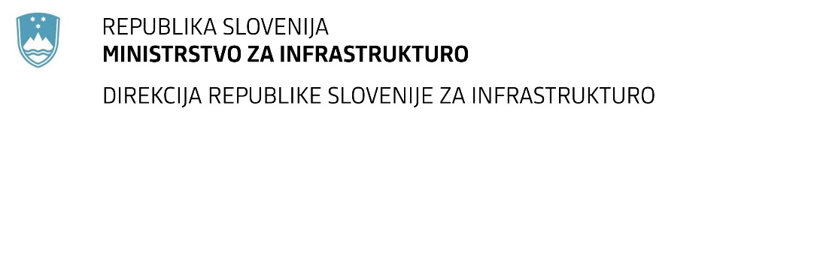

Številka: | 43001-63/2021-01 |  | oznaka naročila: | A-42/21 G
Datum: | 13.05.2021 |  | MFERAC: | 2431-21-000313/0

SPREMEMBA RAZPISNE DOKUMENTACIJE
za oddajo javnega naročila

Izgradnja kolesarskih povezav in ureditev ceste R2-420/1335 Brežice – Dobova od km 0,000 do km 4,700

Obvestilo o spremembi razpisne dokumentacije je objavljeno na "Portalu javnih naročil" in na naročnikovi spletni strani. Na naročnikovi spletni strani je priložen čistopis spremenjenega dokumenta.

Obrazložitev sprememb:
Naročnik objavlja popravljen popis del; Popis del_S1

Spremembe so sestavni del razpisne dokumentacije in jih je potrebno upoštevati pri pripravi ponudbe.

